R1 = 470 Ω -> 0,744 V Spannungsabfall  
R2 = 3k3 Ω -> 5,48 V Spannungsabfall

R3 = 47 Ω -> 0,074 V Spannungsabfall

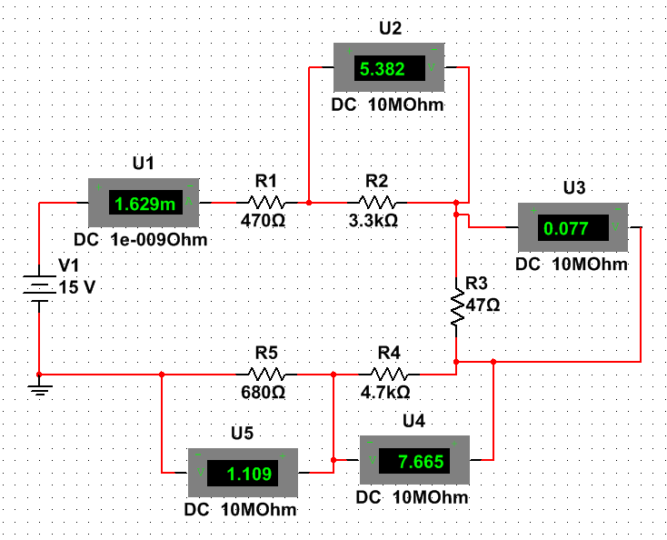R4 = 4k7 Ω -> 7,70 V Spannungsabfall

R5 = 680 Ω -> 1,027 V Spannungsabfall

Die Summen der Teilspannungen ergibt die Gesamtspannung.

Die Teilspannungen sind proportional zu den einzelnen Widerstandswerten:

$$\frac{UR1}{R1}=I=\frac{UR2}{R2}=\frac{UR3}{R3}=…$$

$$R=\frac{U}{I}$$

$$R=\frac{15}{0,0015}=10kΩ$$

Der Gesamtwiderstand ist die Summe aller Widerstände.

